# Refs

## 2016-8-16 18:18:31

Sheet1 ThisWorkBook 区别

定义 vba 过程

百度 vba 定义 过程

## 保存vba xlsm提示

yjr

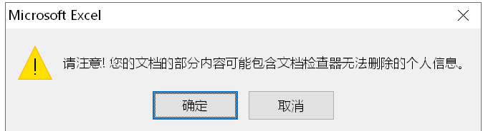

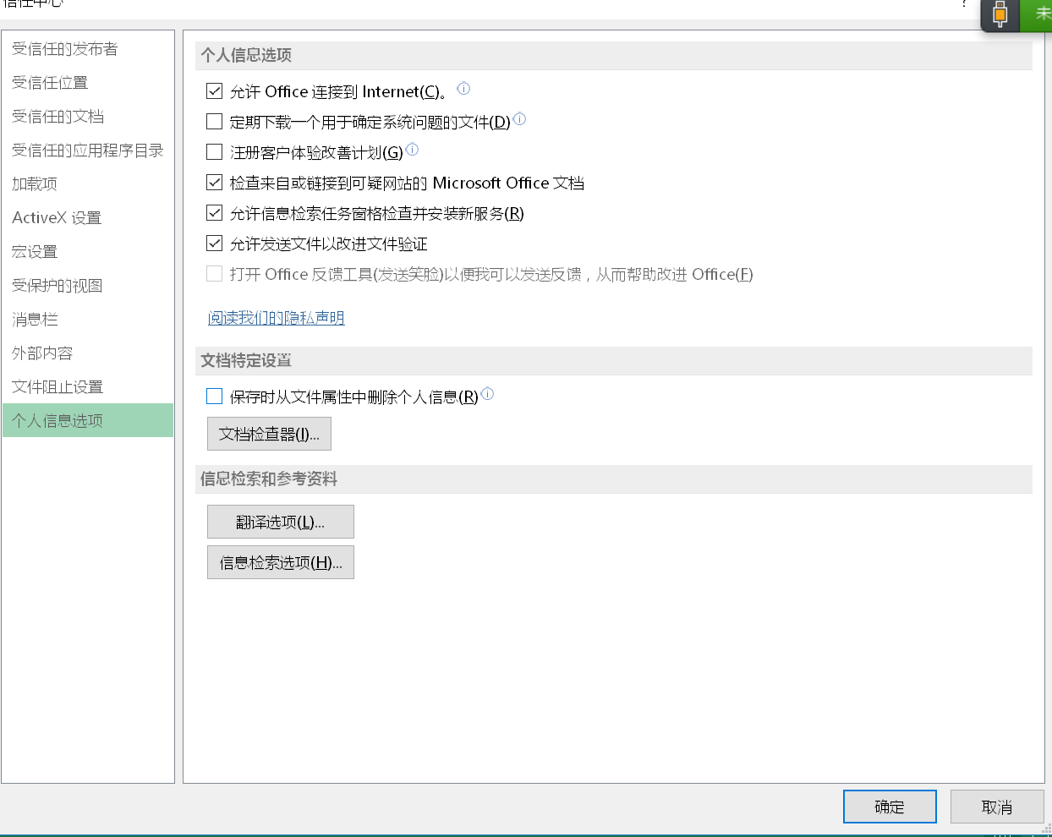

调用过程快捷键

## 配置excel vba 开发插件块

yjr

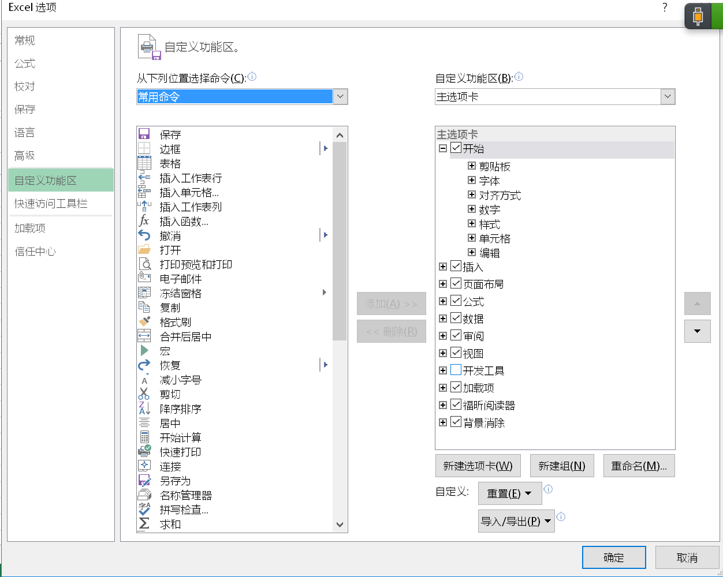

## vba使用sql

百度 vba sql

## vba 定义 name 名称

## 技巧 vba 调试 快捷键

## 技巧 vba ide 查看 所有变量 类型

yjr 经验

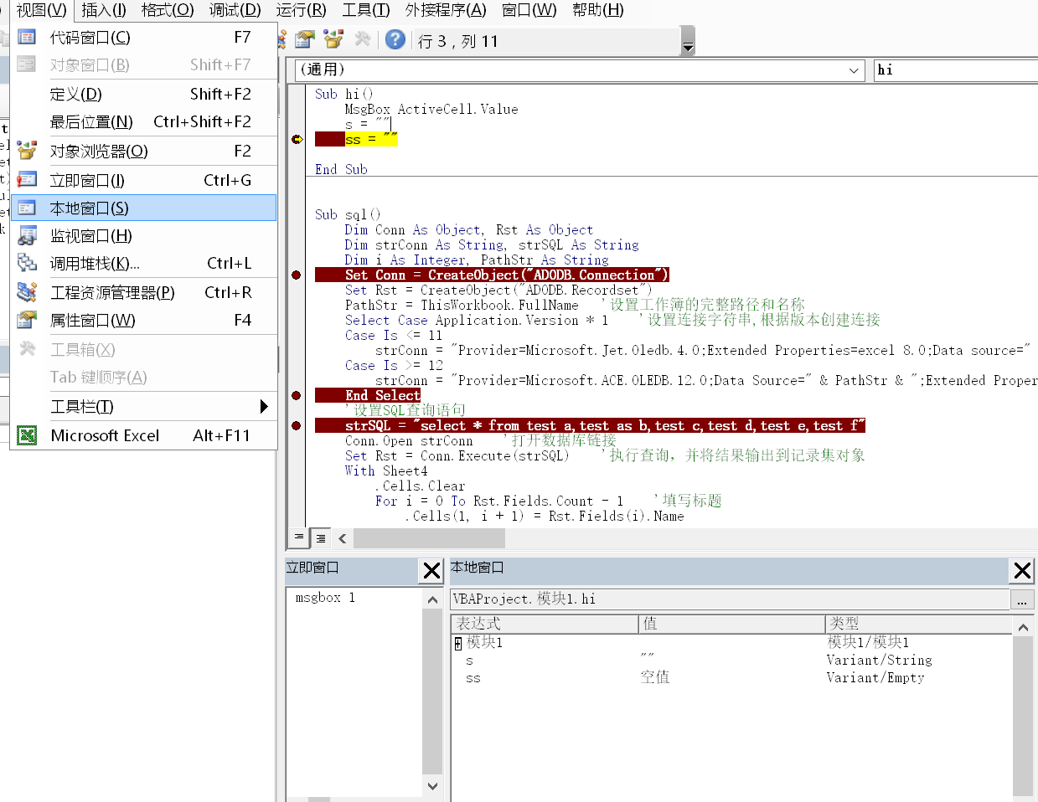

## sql 使用 if case

百度 sql case

<http://blog.itpub.net/26451903/viewspace-733526>

## 技巧 vba 解决 f8 调试 无效问题

百度 vba 调试 快捷键 f8 没反应

<http://club.excelhome.net/thread-693856-1-1.html>

我也出现了同样的问题，最终发现是与有道词典的F8键冲突所致

## vba 遍历当前worksheets 所有sheet

百度 vba 遍历 所有 sheet

<http://club.excelhome.net/thread-860404-1-1.html>

## 技巧 vba 格式化 排版 代码

百度 vba 自动 排版

<http://jingyan.baidu.com/article/19020a0a276f0c529d2842cf.html>

## 技巧 vba 自动 补全 代码

百度 vba 自动补全

http://club.excelhome.net/thread-603653-1-1.html

ctrl j tab

ALT+E+W

## vba 选择 worksheet 可用 区域 range

百度 vba 选择 所有 数据

<http://zhidao.baidu.com/link?url=CeBDf0_YUmFVIpFW30TejUZsmMFgk6vjmfGTrQaz1R_eUEZyW9F-bv2HwKyHhZl1bO6WZImWp7lbhMjUyuSG1_>

用sheet的UsedRange属性

## vba 修改 名称 引用 范围

vba 名称管理器

<http://www.360doc.com/content/09/1124/19/406571_9684753.shtml>

Dim r As Range

Set r = acts.UsedRange

r.Name = "yjr"

r.Name = "yjr"

## vba workbook 新增 worksheet

百度 VBA 新增 worksheet

http://blog.chinaunix.net/uid-513830-id-2390263.html

Worksheets.Add after:=Worksheets("sheet2")

## vba 处理 exception 异常

百度 VBA exception

http://www.cnblogs.com/jaxu/archive/2009/05/17/1459041.html

On Error GoTo Err_Handle

On Error Resume Next

## vba 调用过程

## vba 删除 名称 name

## vba sql 使用 if case iif

百度 vba sql case

<http://club.excelhome.net/thread-486634-1-1.html>

iif